**新桥街道中心幼儿园小四班幼儿活动状况记录表**

2025.1.3

观察对象：小四班全体幼儿

观察者：王婷、高睿

观察目标：了解目标幼儿入园初期的适应能力

|  |  |  |  |  |  |
| --- | --- | --- | --- | --- | --- |
| 学号 | 姓名 | 情绪 | 午餐情况 | 午睡情况 | 备注 |
| 1 | 祝嘉沁 | ○ | ○ | ○ |  |
| 2 | 刘语辰 | ○ | ○ | ○ |  |
| 3 | 刘若熙 | — | — | — |  |
| 4 | 吴锦奕 | ○ | ○ | ○ |  |
| 5 | 谌昱昕 | ○ | ○ | ○ |  |
| 6 | 汤语桐 | ○ | ○ | ○ |  |
| 7 | 薛宇程 | — | — | — |  |
| 8 | 翁鸿泽 | ○ | ○ | ○ |  |
| 9 | 顾奕凯 | — | — | — |  |
| 10 | 刘瑞麟 | ○ | ○ | ○ |  |
| 11 | 代霄 | ○ | ○ | ○ |  |
| 12 | 冯育泽 | ○ | ○ | ○ |  |
| 13 | 吴沐萱 | — | — | — |  |
| 14 | 孙堇禾 | ○ | ○ | ○ |  |
| 15 | 陆博渊 | ○ | ○ | ○ |  |
| 16 | 宋陈凯 | — | — | — |  |
| 17 | 韩雨彤 | ○ | ○ | ○ |  |
| 18 | 黄宇骞 | ○ | ○ | ○ |  |
| 19 | 高蝶珺 | ○ | ○ | ○ |  |
| 20 | 吴沐泽 | — | — | — |  |
| 21 | 万弘一 | ○ | ○ | ○ |  |
| 22 | 张艺彤 | ○ | ○ | ○ |  |
| 23 | 李泓硕 | ○ | ○ | ○ |  |
| 24 | 张心瑶 | — | — | — |  |

观察内容：观察目标幼儿来园、午餐、午睡的情况

情绪：稳定○、不稳定△

午餐：吃完○、没吃完△

午睡：入睡○、未入睡△

**评价与分析：**

今日我们小四班来园17人，3位小朋友病假,4位事假。通过我们老师的观察记录，今天大部分的小朋友都能高高兴兴进入班级，翁鸿泽入园时有一点小情绪。今天所有幼儿都可以选择自己喜欢的游戏并自主进餐。今天午餐大部分小朋友们都能把饭菜吃掉。

**区域游戏**

今天区域游戏时间，孩子们根据自己的想法选择了自己喜欢的游戏，并能按照游戏规则进行尝试探索。

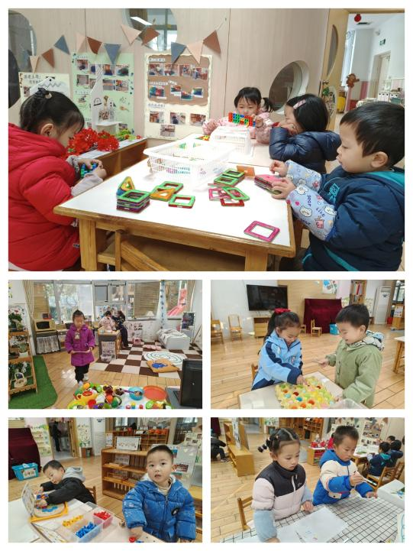在今天的游戏中有的宝宝在益智区玩穿衣服、蘑菇钉的游戏；有的宝宝在娃娃家烧菜、照顾宝宝；有的在建构区玩磁力片；有的在美工区画画；有的在生活区玩好玩的蛋托。

**集体活动情况：**

**科学：好玩的冰块**

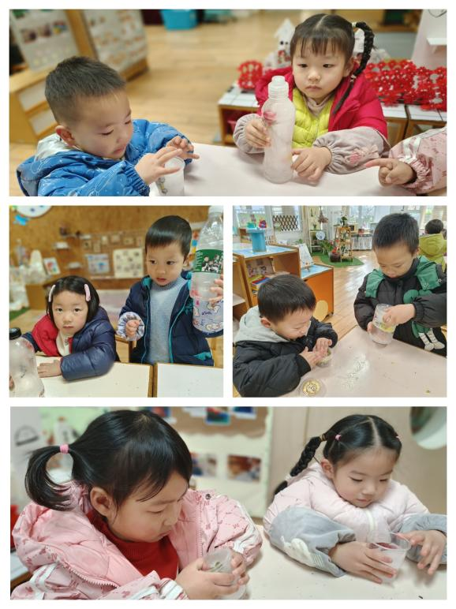这是一次探索类科学活动。随着气温的下降，原来流动的水都结成了固体冰。冰是无色透明的固体，是固态水12种结晶形态之一。传递冷，温度低。冰具有凉、硬、滑、易融、透明等特点。本次活动引导孩子在体验中学习，在体验中感受冰的特征。

冬天到了，经常会听到孩子的呼喊声：“结冰了！”有的甚至拿起一块冰，一边喊着好冷啊，一边让冰块慢慢地在手中融化。小班幼儿对冰块的特征不是非常了解，有的见过，但是没有仔细观察过，不能完整表达自己的发现。

在活动中冯育泽、韩雨彤、万弘一、翁鸿泽、吴锦奕、代霄、祝嘉沁、孙堇禾、张艺彤、高蝶珺、汤语彤、刘瑞麟、刘语辰、谌昱昕、黄宇骞、陆博渊、李泓硕通过多种感官体验了解冰的特征，并能用简单的语言大胆表述；在玩玩看看中感受冰融化的乐趣 。

**（更多照片请前往QQ相册进行观看哦）**

**生活活动情况：**

1.午餐情况：

今天的午饭吃的是糙米饭、白萝卜烧肉、大白菜炒油豆腐、荠菜猪肝汤。大部分小朋友们能叠好湿巾，安静进餐。吃完饭后可以自己主动洗手漱口擦嘴巴。

2.午睡情况：

午睡时，孩子们都能在老师的提醒下整理好鞋子，个别小朋友还会自己叠好裤子。今天午睡大部分小朋友都睡着了，吴锦奕、高蝶珺没有睡着。

**家园合作：**

1. 今天没有延时班，15:35请大家准时来园接宝贝回家。
2. 今天带被子回家的，请假在家的小朋友需要带被子回去的请在群里告知一声。